Elevhefte – Risikovurdering og avfallshåndtering i byggfag
- I byggfag arbeider vi med mange ulike materialer og verktøy. Noen kan være farlige for oss som jobber, for miljøet eller for utstyr og omgivelser. Derfor må vi alltid gjøre en risikovurdering før vi starter.
1. Løse en case om en arbeidssituasjon.
2. Identifisere farer, vurdere risiko og foreslå tiltak.
3. Vurdere hvordan avfallet skal håndteres på en forsvarlig måte.
4. Presentere løsningen for resten av klassen.
5. Finne fram riktige sikkerhetsdatablad-symboler (piktogrammer) og legge dem til i tabellen ved de farene dere beskriver.
Bruk tabellen under hver case for å strukturere arbeidet.

Eksempler på faresymboler:
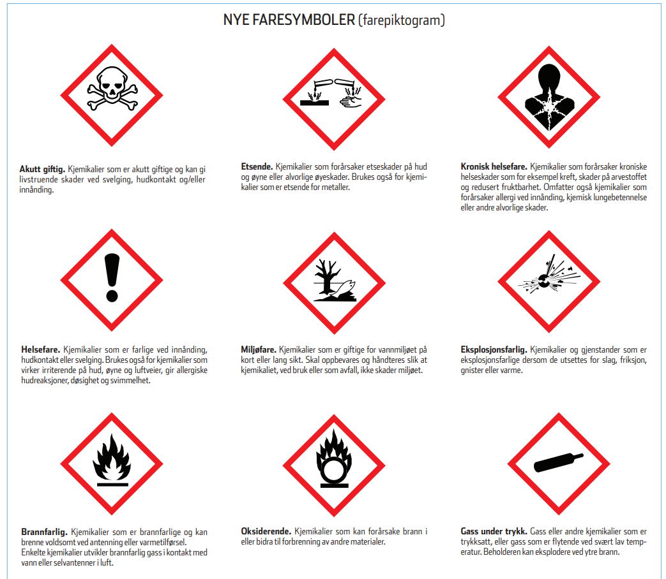

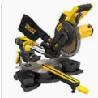
Case 1 – Saging av materialer
- Dere skal kappe planker til et krakk-prosjekt med kapp- og gjærsag.

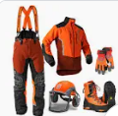
- Hva kan gå galt?

- Hvilke verneklær/utstyr bør brukes?
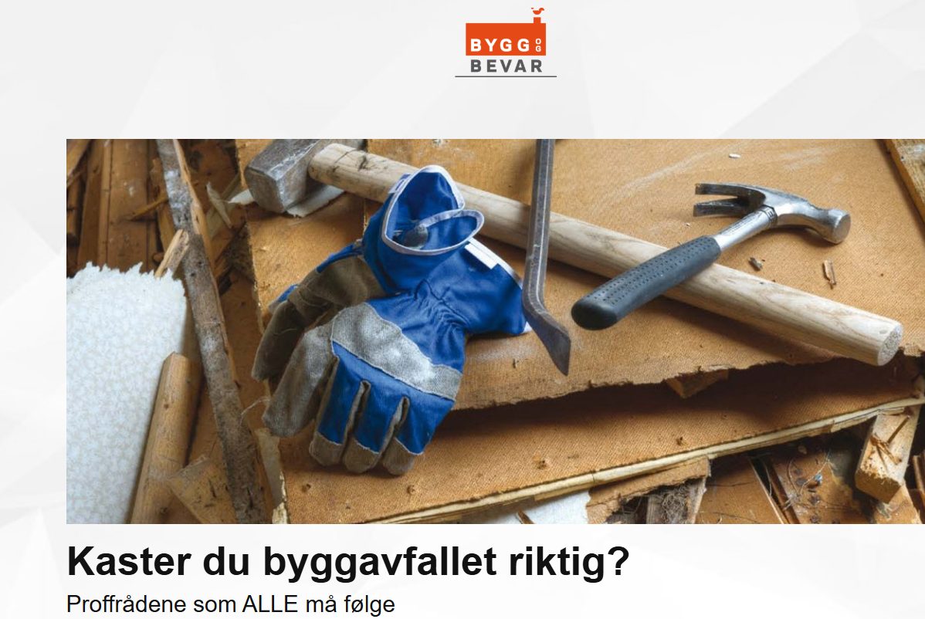

- Hvordan håndtere avfall (spon, kappstykker, støv)?

Fare | Sannsynlighet | Konsekvens | Tiltak | Avfall og håndtering | Piktogram

Case 2 – Bruk av lim og lakk
- Dere skal lime og lakke en treplate.

1. Hvilke helserisikoer finnes (hud, pust, brann)?
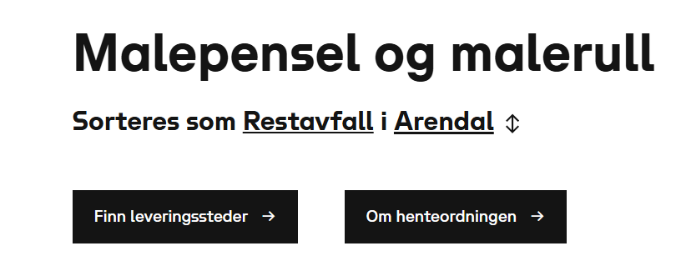
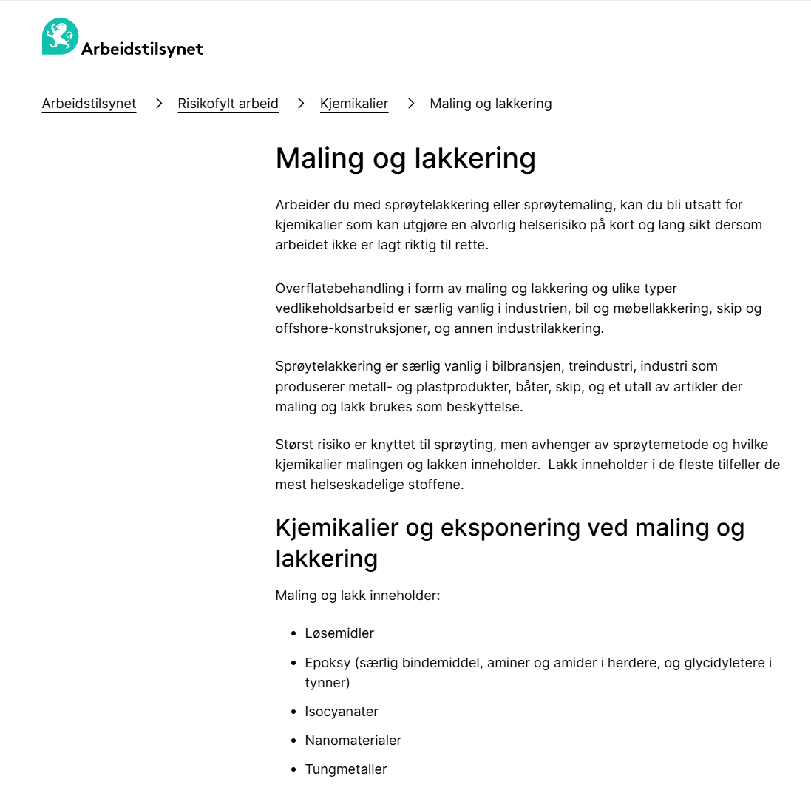
2. Hvordan sikre god ventilasjon og beskyttelse?

3. Hvordan håndtere restavfall (pensler, bokser, filler)?

Fare | Sannsynlighet | Konsekvens | Tiltak | Avfall og håndtering | Piktogram

Case 3 – Bruk av vinkelsliper på metall
- Dere skal kutte en metallstang.
- Hva kan gå galt (gnister, skader, brann)?

- Hvilke vernetiltak er nødvendige?

- Hvordan håndtere metallkapp og slipestøv?

Fare | Sannsynlighet | Konsekvens | Tiltak | Avfall og håndtering | Piktogram

Case 4 – Støvende arbeid med gipsplater
- Dere skal skjære og pusse gipsplater til en vegg.
- Hvordan påvirker gipsstøv helsa?

- Hva kan dere gjøre for å beskytte dere selv og andre?

- Hvordan kildesortere gipsavfall?

Fare | Sannsynlighet | Konsekvens | Tiltak | Avfall og håndtering | Piktogram

Case 5 – Arbeid med isolasjonsmateriale
- Dere skal legge mineralull som isolasjon.
- Hvilke helsefarer finnes (hud, luftveier)?

- Hvilke vernetiltak bør brukes?

- Hvordan håndtere avskjær og rester?

Fare | Sannsynlighet | Konsekvens | Tiltak | Avfall og håndtering | Piktogram

Case 6 – Bruk av elektrisk håndverktøy i fuktig miljø
- Dere skal bore i en murvegg i et rom med fukt.
- Hvilke farer kan oppstå (elektrisitet, glatte gulv)?

- Hvilke tiltak bør gjøres før arbeidet starter?

- Hvordan skal betongrester og støv håndteres?

Fare | Sannsynlighet | Konsekvens | Tiltak | Avfall og håndtering | Piktogram

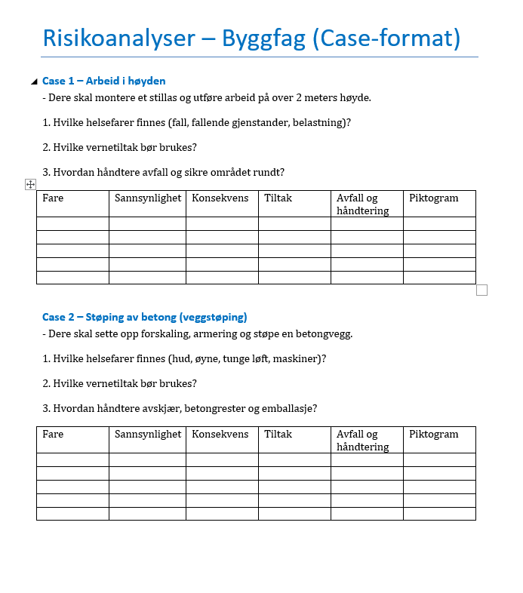

Oppsummering
Når alle grupper har presentert:
- Vi lager en felles risikomatrise på tavla.
- Vi diskuterer hva som var likt og ulikt mellom casene.
- Vi kobler arbeidet til bærekraft, helse og sikkerhet i yrkeslivet.

